Презентация к уроку внеклассного чтения
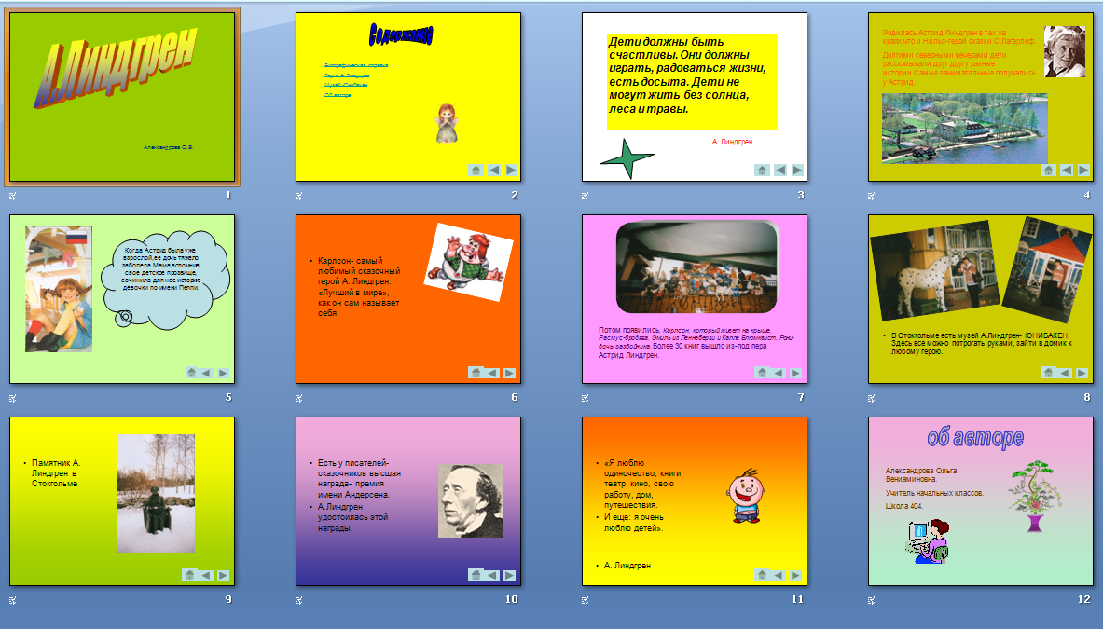
«Творчество А. Линдгрен» (4 класс)

